2А (жив)- Станковая композиция (04.02.2022)-эскизы.
Тема: «Традиции народов России».
Цель: изобразить самые разнообразные сюжеты: фольклор, ремесла, обряды, народные праздники как общероссийские, так и принадлежать любому народу нашей страны.
Задачи:
-способствовать формированию представления о традициях народов России, духовной культуре и эмоционального отношения к действительности.
-развивать пространственное воображение, интеллектуальные способности,
-пробуждать любознательность в области традиций народов России
-воспитывать в детях любовь к родной стране, людям, к культуре, к традициям своего народа.
-развивать эстетический и художественный вкус, творческую активность и мышление учащихся.

Оборудование и материалы: иллюстрации, выставка репродукции,
бумага, акварельные краски, гуашь,

Народное искусство - это уникальный мир духовных ценностей. Культуру России невозможно себе представить без национального искусства других народов, населяющих необъятные просторы нашей родины. Они раскрывают исконные истоки духовной жизни каждого народа, наглядно демонстрируют его моральные, эстетические ценности, художественные вкусы и является частью его истории. Чем больше утрачивает современный человек связь с народными корнями и культурой своего народа, тем явственнее становится его духовное обнищание. И главное сегодня для школы воспитать через искусство интерес и уважение к культуре иных, непохожих народов и радость познания их культуры и искусства. Но всё это, естественно, должно идти с опорой на свою родную культуру, через глубокое её проживание. Восхищение народным искусством – шаг к любви. Любви к Отечеству, к Родине. К стремлению беречь и приумножать лучшие традиции, ценности своего народа, своей национальной культуры. Человек, не знающий родной язык, историю, культуру, отчужден от своей нации.
Культура - важнейшая составная часть общественной жизни. Как всякое историческое явление, она отражает те изменения, которые происходят в обществе в определенную эпоху, - в социальных отношениях, идейных взглядах, эстетических представлениях, нравственных понятиях. Вместе с тем культура хранит и национальные традиции, в ней наиболее полно отражается национальный характер и национальное самосознание народа. Мордовский народ отличается богатой культурой, множественными обычаями и красочным фольклором. Национальная культура, как память, выделяет мордовский народ из других, позволяет ощутить неподдельную связь между временами и поколениями, дает возможность получить жизненную опору и духовную поддержку.
Обычаи и обряды являются своего рода хранителями достижений прошлого. С их помощью народ воспроизводит себя, свою культуру и характер из поколения в поколение. Культура мордовского народа тесно переплетается с русской культурой, однако отличается своей самобытностью. Духовная культура основана на народных обрядах, состоящих из устно-поэтического творчества, плясок и декоративно-прикладного искусства. Большинство обрядов связано с временами года, семейными традициями и религиозными праздниками. У национальной одежды – многовековая история. Общий её характер, сложившийся в быту многих поколений, соответствовал внешнему облику, образу жизни, географическому положению и характеру труда народа.
Одежда различалась по назначению: будничная, праздничная, свадебная или венчальная, траурная. По возрасту: детская, молодёжная, одежда пожилых.

Картинная галерея.
Просмотр репродукций картин русских художников
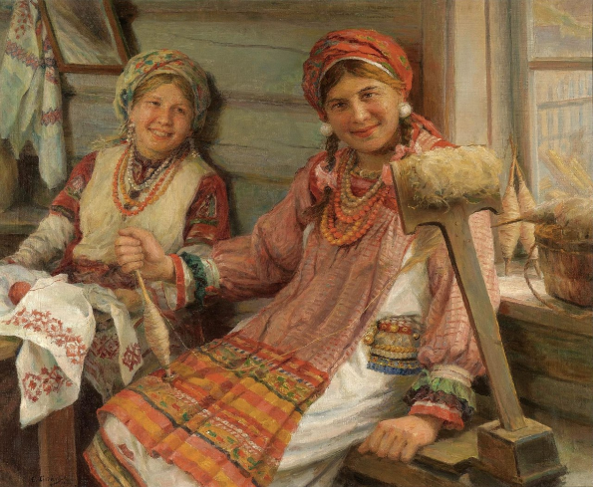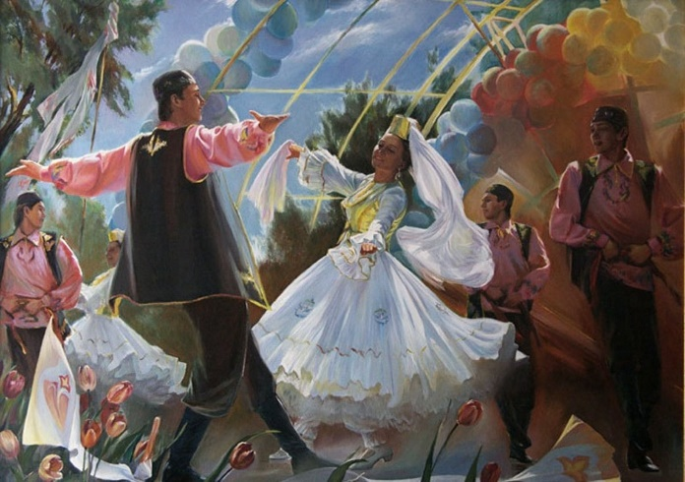

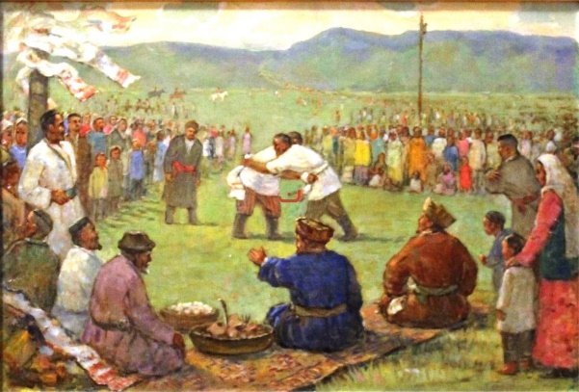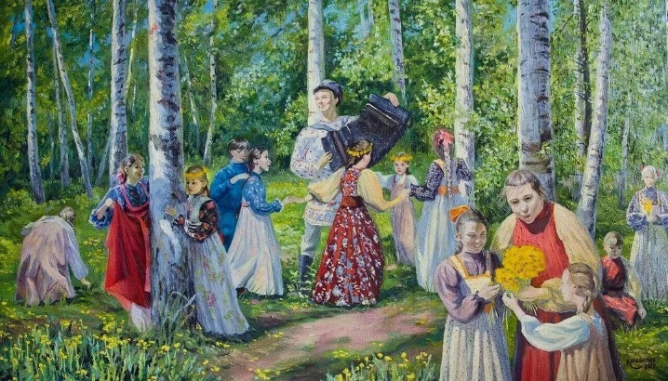
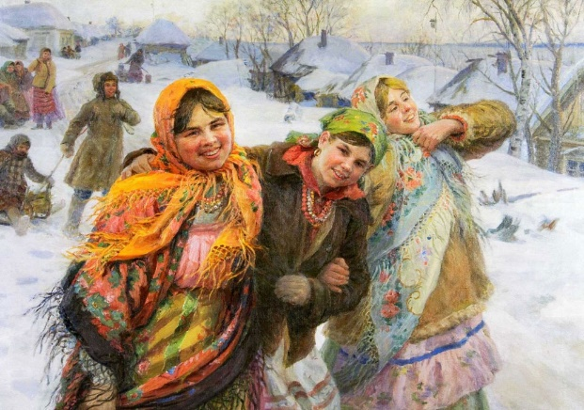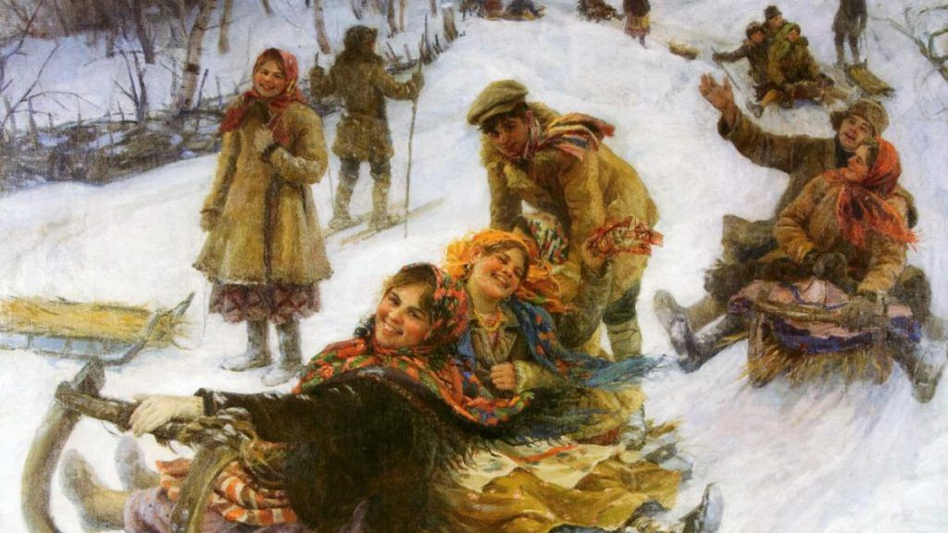
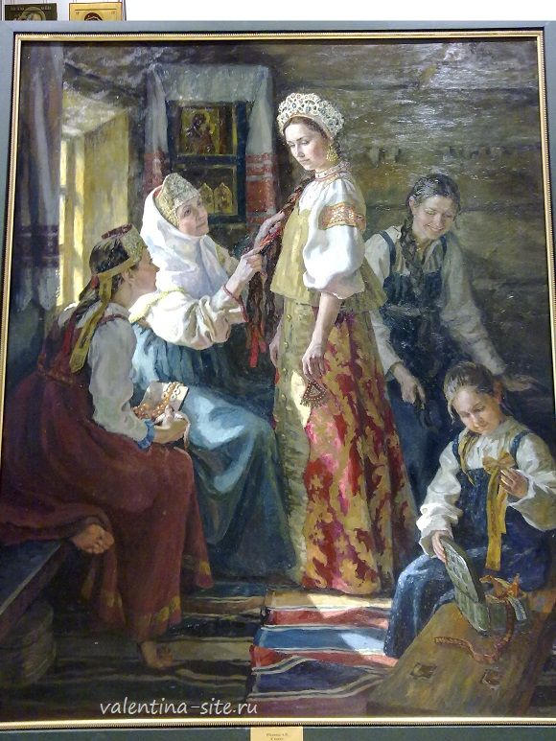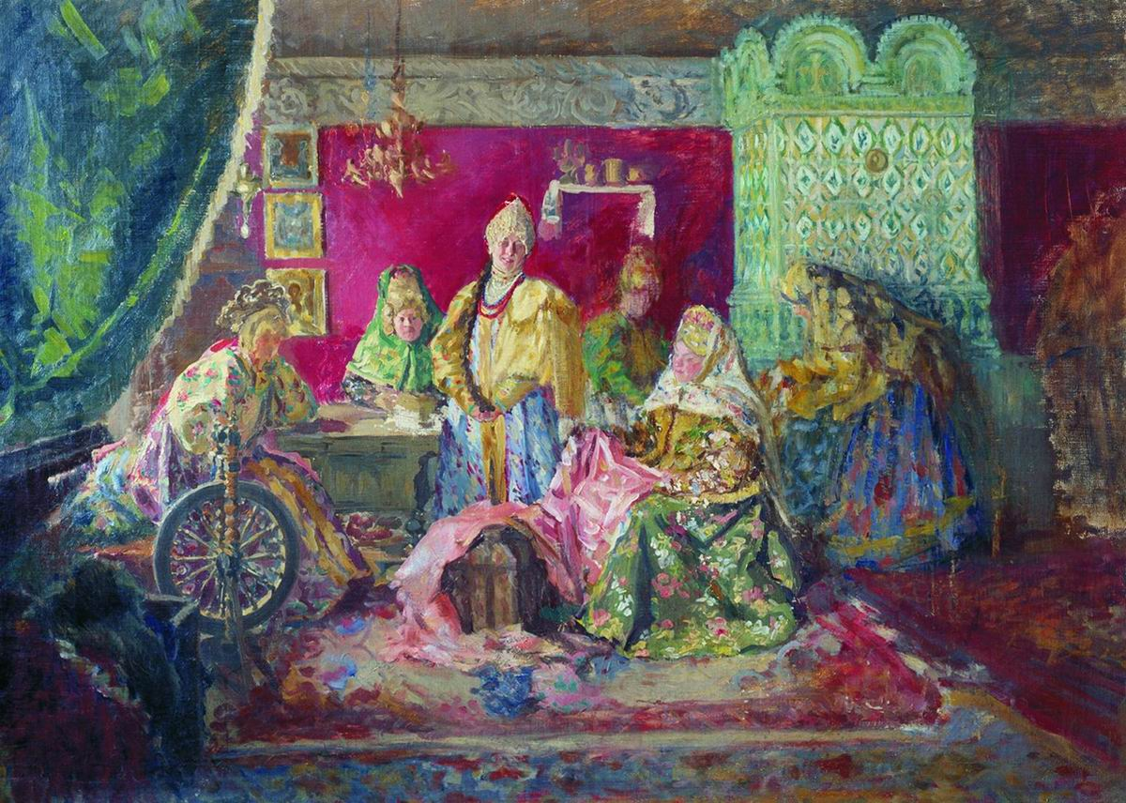

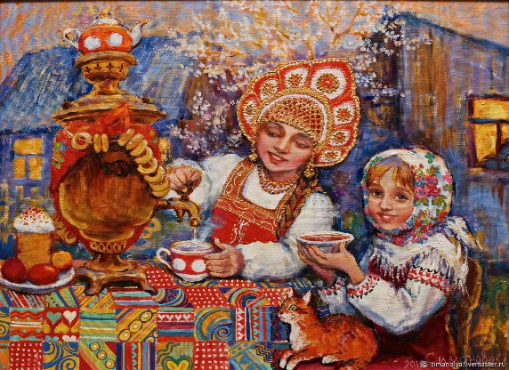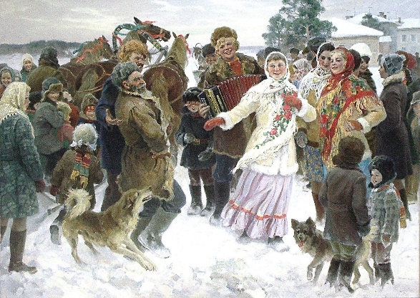

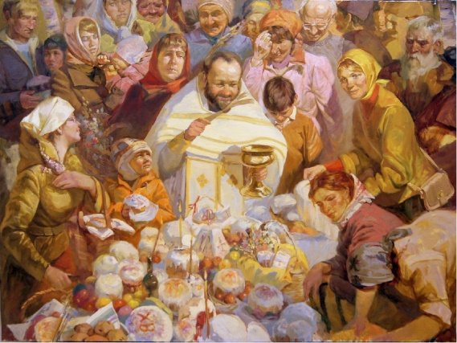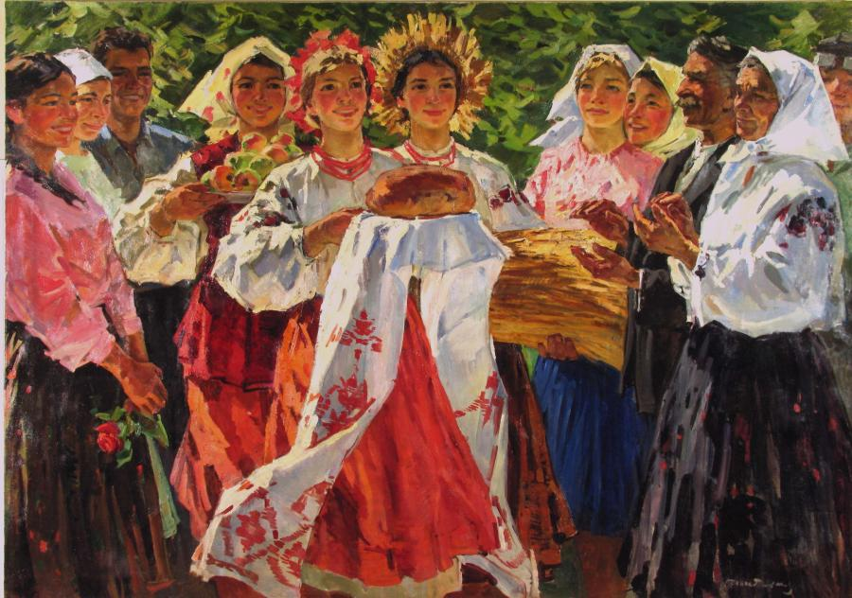

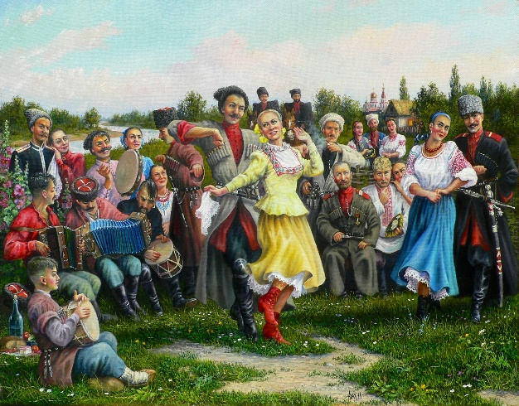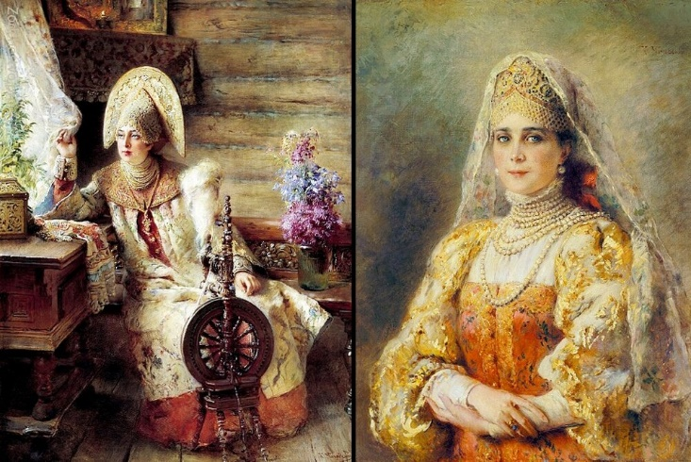

Свадьба, смотрины, сватовство, посиделки, крестины, праздники и др.
Фольклор: сказки и мифы

